Физкультминутка для урока
Это супер-физкультминутка, которая обязательно пригодится учителю в работе.
Мультяшный герой входит в класс и проводит физкультминутку, при этом не только говорит, что нужно делать, но и сам показывает все выполняемые упражнения.
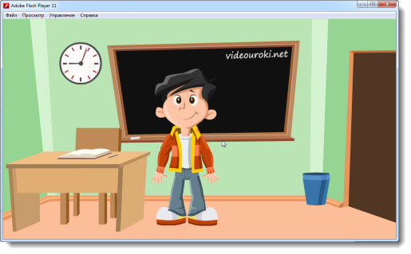
Скачать эту физкульминутку можно здесь
http://videouroki.net/look/superfizmin/index.html

